WOJSKOWA AKADEMIA TECHNICZNA
im. Jarosława Dąbrowskiego

WYDZIAŁ CYBERNETYKI



PRACA DYPLOMOWA

STACJONARNE STUDIA I°

Temat: METODY ROZWIĄZYWANIA KONFLIKTÓW W MAŁYCH FIRMACH

Autor: | Promotor pracy:
Jan KOWALSKI | dr Adam BEKOWSKI

Warszawa 2018
WOJSKOWA AKADEMIA TECHNICZNA
im. Jarosława Dąbrowskiego

WYDZIAŁ CYBERNETYKI

PRACA DYPLOMOWA

NIESTACJONARNE STUDIA I°

Temat: METODY ROZWIĄZYWANIA KONFLIKTÓW W MAŁYCH FIRMACH

Autor: | Promotor pracy:
Jan KOWALSKI | dr Adam BEKOWSKI

Warszawa 2018
WOJSKOWA AKADEMIA TECHNICZNA
im. Jarosława Dąbrowskiego

WYDZIAŁ CYBERNETYKI

PRACA DYPLOMOWA

NIESTACJONARNE STUDIA II°

Temat: FUNKCJONOWANIE BANKOWOŚCI
ELEKTRONICZNEJ NA PRZYKŁADZIE
WYBRANEGO BANKU

Autor: | Promotor pracy:
lic. Martyna Pomykała | dr Leszek Nowak

W a r s z a w a 2018
WOJSKOWA AKADEMIA TECHNICZNA
im. Jarosława Dąbrowskiego

WYDZIAŁ CYBERNETYKI

PRACA DYPLOMOWA

STACJONARNE STUDIA II°

Temat: FUNKCJONOWANIE SYSTEMU ZARZĄDZANIA JAKOŚCIĄ NA PRZYKŁADZIE WYBRANEGO PRZEDSIĘBIORSTWA

Autor: | Promotor pracy:
lic. Dariusz Kowal | dr inż. Jan Miś

W a r s z a w a 2018

2

UWAGA Na stronicy tytułowej dyplomant zmienia, w stosunku do wzoru, temat, rok oraz nazwiska autora i promotora pracy – zachowując przy tym wielkość czcionki

NA ODWROCIE STRONY TYTUŁOWEJ (zamieścić poniższe ośw.)

OŚWIADCZENIE

„Wyrażam zgodę na udostępnianie mojej pracy przez Archiwum WAT”.

Dnia ........................ .................................
(podpis)

Pracę przyjąłem

promotor pracy
dr inż. Jan Miś

PODSTAWOWE INFORMACJE DOTYCZĄCE PISANIA PRAC LICENCJACKICH i MAGISTERSKICH

(I.)WSTĘP
Wstęp nie jest numerowany (podobnie jak Zakończenie, Podsumowanie lub Wnioski końcowe). Praca powinna liczyć ok. 50 – 70 (lic.) lub 70 – 90 (mgr) stron tzw. maszynopisu. Pracę należy wykonać w trzech egzemplarzach. Praca może być oprawiana tylko w Dziale wydawniczym w Bibliotece Głównej WAT (wejście od strony stadionu)

Numerowanie rozdziałów
Treść pracy powinna być podzielona na rozdziały. Rozdziały należy rozpoczynać od nowej strony. Rozdziały powinny posiadać podrozdziały, a nawet podrozdziały wewnętrzne (II stopnia i kolejne), np.:

WSTĘP (układ)

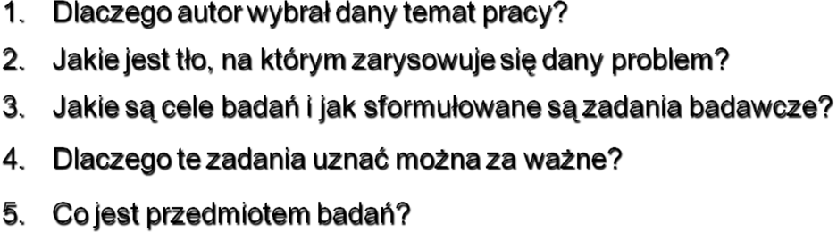
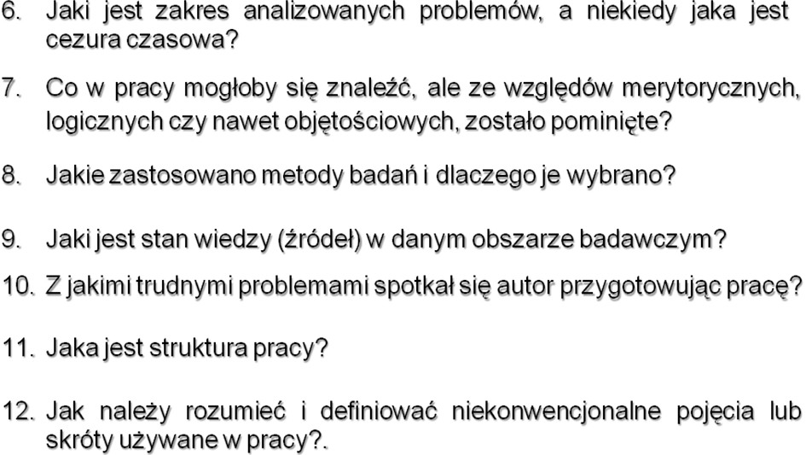

ROZDZIAŁ I.
PROBLEMY METODOLOGICZNE PRACY
1.1. Cel pracy
1.2. Hipotezy badawcze
1.2.1. Hipotezy szczegółowe
1.2.2. xxxxxxxxxx
Na danym stopniu podziału należy wyróżnić minimum dwa podrozdziały niższego rzędu (np. rozdział I musi mieć min. podrozdział 1.1 i 1.2.).
Ważność poszczególnych rozdziałów (podrozdziałów) należy odpowiednio wyróżniać. Wyróżnienia winny być jednakowe w obrębie całej pracy (jednakowe we wszystkich jej rozdziałach). Prócz wyróżnienia stosuje się numerację poszczególnych części pracy. Rozdziały cyframi rzymskimi a podrozdziały arabskimi. Po ostatniej cyfrze należy postawić kropkę.
Po tytułach rozdziałów nie stawiamy kropek!

Akapity
W tekście należy oddzielać pewne ciągi myślowe tworząc akapity. Akapity mocniej zaznacza się wcięciami akapitowymi (w naszych pracach akapity 1,25).
W trakcie pisania pracy należy stosować funkcję dzielenia wyrazów i justowania tekstu. Strony powinny być ponumerowane w górnym rogu na zewnątrz po zszyciu pracy. Pracę zaczynamy numerować od strony 5 – jest to spis treści (dojdzie jeszcze strona okładkowa (str. 1 lecz nie numerowana i 2 – na odwrocie strony tytułowej numerowana) i strona z zadaniem do pracy (str. 3 i 4). Praca pisana jest dwustronnie.

Wymogi odnośnie układ strony i tekstu:

Marginesy | 2,5 cm
3 cm  (na wszycie) | Tekst pracy:  Czcionka: Arial 12” lub  Times New Roman 13”  Odstęp między wierszami – 1,5 linii | 2,5 cm
 | 2,5 cm

Praca powinna odnosić się do literatury przedmiotu z poszanowaniem praw autorskich. Powinna, zatem zawierać stosowne dane dotyczące literatury źródłowej – przypisy.
UWAGA – przypisy są numerowane kolejno w całej pracy (podobnie jak rysunki, tabele, schematy, wykresy)
Ze względu na charakter i treść przypisy dzieli się na: rzeczowe, słownikowe, bibliograficzne, źródłowe, polemiczne, dygresyjne, odsyłające. Gdy w pracy cytuje się tylko jedno dzieło danego autora, wtedy przypis jest skrócony. Jeżeli następujące przypisy dotyczą tej samej pracy wówczas powinny one wyglądać następująco.
Oczywiście praca może posiadać tabele i rysunki odpowiednio ponumerowane i zatytułowane, np.:

Tab. 1. Rodzaje tabel i ich wielkość (środkuj tekst)
Rys. 1. Struktura dokumentacji (środkuj tekst)
Lp. | Wyszczególnienie | Lata | Wartości | Tendencja
1.
Źródło: Badania własne. Jeżeli dane do tabeli pochodzą z literatury należy bezwzględnie podać ich źródło. (czcionka o 2 pkt. mniejsza niż tekst zasadniczy).

ZAKOŃCZENIE
Zakończenie powinno zawierać spostrzeżenia, wnioski lub uwagi autora. Zakończenie i bibliografia (literatura) nie są numerowane.

BIBLIOGRAFIA
W bibliografii podajemy wszystkie pozycje, które były cytowane oraz, dodatkowo te, które były podstawą poszerzenia wiedzy studenta lub traktują o podejmowanej problematyce, np.:
- Urban S., Ładoński W., Jak napisać dobrą pracę magisterską, Nazwa wydawnictwa, Wrocław 1997.
- Niedzielska E., Mały poradnik autora i recenzenta pracy akademickiej, Nazwa wydawnictwa, Wrocław 1993.

Bibliografia powinna ujmować następujące pozycje:
- Pozycje książkowe,
- Słowniki,
- Artykuły w czasopismach popularno naukowych,
- Ustawy i rozporządzenia,
- Strony (witryny) internetowe
Pozycje te należy uszeregować alfabetycznie wg nazwiska autora i podawać w ww. kolejności w poszczególnych grupach.

SPIS TREŚCI
5
(wzór)
WSTĘP ............................................................................... | 4
ROZDZIAŁ I.
REKLAMA W STRATEGII MARKETINGOWEJ | 8
1.1. Istota marketingu (w tym reklamy) w działalności firm .. | 9
1.2. Nośniki reklamy ............................................................... | 15
1.3. Skuteczność przekazu reklamowego ................................ | 17
1.4. Grupy odbiorców reklamy ............................................... | 20
1.4.1. Treść komunikatu reklamowego ............................... | 21
1.4.2. Tworzenie budżetu reklamowego ............................. | 23
ROZDZIAŁ II.  TYTUŁ ................................................................................ | 45
ROZDZIAŁ III.  ODBIÓR REKLAMY A ZDOB YWANIE POZYCJI NA RYNKU KONSUMENCKIM ............................................ | 53  2,5 cm
3.1. Znaczenie reklamy dla funkcjonowania przedsiębiorstw – reklamodawców ..................................................................  3 cm | 53
3.2. Odbiór Programu I „PR” – S.A. a dotarcie do grupy docelowej ......................................................................... | 56
3.2.1. Uwarunkowania zewnętrzne reklamobiorców ...... | 63
3.2.2. Reklamowane branże w „PR”- S.A. ...................... | 65
3.2.3. Radio jako skuteczny przekaz reklamowy ............. | 68
ZAKOŃCZENIE ................................................................. | 73
BIBLIOGRAFIA ................................................................. | 75
ANEKSY ............................................................................. | 82
WYKAZ TABEL | 85
WYKAZ RYSUNKÓW (schematów, wykresów) | 86

Przypisy:
Przypisy powinny być na dole strony. Numerację przypisów zaczynamy od „1” numeracja kolejno w całej pracy
- Gdy autorem jest jedna osoba:
N. Łubnicki, Nauka poprawnego myślenia, Wydawnictwo Lubelskie, Lublin 1987, s. 45.
- Gdy autorem są dwie osoby: (co najwyżej 4)
S. Urban, W. Ładoński, Jak napisać dobrą pracę magisterską, WAE, Wrocław 1997, s. 67.
- Gdy odnosimy się do jednego dzieła:
S. Urban, W. Ładoński, wyd. cyt., s. 95. lub
S. Urban, W. Ładoński, op. cit., s. 95.
- Gdy odnosimy się do tego samego dzieła:
Tamże, s. 95. lub
Ibidem, s. 95.
- Gdy odnosimy się do kilku dzieł tego samego autora:
N. Łubnicki, Nauka..., s. 57-61.
- Gdy odnosimy się do artykułów naukowych:
U. Wójcik, Zysk i jego źródła, „Finanse” 2004 nr 2, s. 51.
- Gdy dzieło jest pracą zbiorową:
P. Singer (red.), Przewodnik po etyce, KiW, Warszawa 1998, s. 234.
- Gdy dzieło jest artykułem w pracy zbiorowej:
W. Karawajczyk, O specyfice kształcenia dorosłych (w:) Wychowanie dla przyszłości, pod red. S. Konstańczaka, Słupsk 2000, s. 61.

REDAKCJA PRACY DYPLOMOWEJ

- Okładka;
- Strona tytułowa – nienumerowana (jest str. 1 lecz nienumerowaną) wg wzoru na jej odwrocie znajduje się Oświadczenie - str. 2 numerowana;
- Zadanie do pracy dyplomowej - numerowana strona 3 i 4;
- Spis treści – numerowana strona nr 5; od tego momentu, aż do ostatniej strony praca ma numerowane strony!!!!
- Numery na górze na zewnątrz po zszyciu pracy;
- Strony z rysunkami lub wykresami też numerowane;
- Bibliografia (po zakończeniu);
- Krótkie załączniki można dołączyć do pracy, obszerniejsze osobno – jako drugie opracowanie – też numerowane, ale już od strony nr 1.
- W środku pracy nie mogą się znajdować strony niezapisane.

Uwaga:

Opinia, recenzja i notka bibliograficzna – nie są oprawiane z pracą dyplomową

NOTKA BIBLIOGRAFICZNA
Z PRACY DYPLOMOWEJ

Specjalność: INFORMACYJNE WSPOMAGANIE ZARZĄDZANIA

SYSTEM ZARZĄDZANIE BEZPIECZEŃSTWEM I HIGIENĄ PRACY WEDŁUG NORMY pn-n-18001
(temat pracy dyplomowej – pisany wielkimi literami alfabetu)

LIC – S
(skrót nazwy rodzaju studiów)

dypl. JAKUB SOBOTA, WCY

INSTYTUT ORGANIZACJI I ZARZĄDZANIA
(nazwa instytutu)

kier. dr inż. HENRYK POPIEL
(tytuły, imię i nazwisko kierownika pracy dyplomowej)

No: 66 str.

TREŚĆ NOTKI

W pracy zaprezentowano proces prywatyzacji przedsiębiorstw państwowych na przykładzie firmy wydawniczej. Przedstawiono funkcjonowanie przedsiębiorstw państwowych w II Rzeczypospolitej, a następnie w okresie powojennym do momentu wejścia w życie ustawy prywatyzacyjnej z 13.VII.1990 r. Na tym tle zaprezentowano działania zmierzające do prywatyzacji PWN, mechanizmy wyceny wydawnictwa. Omówiono także aktualna strukturę firmy, jej kondycję finansową i prognozy rozwoju.

Warszawa, dnia ......................... (podpis promotora pracy)

OBOWIĄZKI DYPLOMANTA
Uzgodnić z kierownikiem pracy ostateczne brzmienie tematu pracy w języku polskim i angielskim (najpóźniej do końca maja).
- Uzgodnić z kierownikiem pracy zadania do realizowanych prac dyplomowych (najpóźniej do końca czerwca).
- Odebrać od kierowników prac zadania do prac dyplomowych (najpóźniej 31.01.2018).
- Co najmniej dwa razy w miesiącu (na studiach stacjonarnych) i jeden raz w miesiącu (zgodnie z harmonogramem zjazdów studiów niestacjonarnych) uczestniczyć w seminariach dyplomowych prowadzonych przez kierowników prac.
- Przed oprawieniem pracy dokonać uzgodnienia jej wersji końcowej pod względem zgodności z wymaganiami.
- Pracę umieścić w systemie plagiatowym.
- Po oprawieniu Promotor pracy podpisuje przyjęcie pracy na drugiej stronie pod oświadczeniem dyplomanta do archiwum – zapobiega to możliwości złożenia pracy w Dziekanacie bez uzgodnienia z promotorem.
UWAGA: Prace niepodpisane przez Kierownika nie będą przyjmowane przez Dziekanat.
- Skompletowanie dokumentacji związanej z pracą do zdania do Dziekanatu (student zdaje oryginał pracy - jeden egzemplarz, oświadczenie o jej samodzielnym wykonaniu, notkę bibliograficzną, płytę CD opisaną zgodnie z zaleceniami Dziekanatu i wklejoną w kopercie na stronie okładkowej pracy).
UWAGA: Praca powinna być zapisana na CD i trwale oznaczona (niezmywalnym mazakiem) w następujący sposób
  - nazwa uczelni
  - nazwa wydziału
  - kierunek studiów
  - specjalność
  - numer albumu studenta
  - imię i nazwisko studenta
  - temat pracy dyplomowej
  - własnoręczny podpis studenta
Płyta powinna zawierać:
- Plik o nazwie Praca xxxxxx (gdzie w miejsce xxxxxx wstawiamy numer albumu studenta) zawierający treść pracy. Jeśli treść pracy została zapisana w więcej niż jednym pliku, należy dostarczyć plik archiwum „zip” o powyższej nazwie.
- Plik o nazwie Załączniki zawierający ich elektroniczną wersję (jeżeli występują).
- Plik o nazwie Prezentacja, zawierający prezentację pracy dyplomowej – o ile prezentacja została wykonana przez studenta.
- Plik o nazwie Notka Bibliograficzna
- W roku akademickim 2017/2018 nieprzekraczalne terminy zdania kompletu dokumentacji związanej z pracą do Dziekanatu:
- dla studiów stacjonarnych i niestacjonarnych I i II stopnia – to 31 maja
UWAGA: Osoby, które nie zdadzą pracy w ww. terminach, mogą być skreślone przez Dziekana z listy studentów. Aby temu zapobiec powinny napisać prośbę do Dziekana o przedłużenie terminu zdania pracy podając w uzasadnieniu ważne przyczyny, które spowodowały zwłokę. Prośbę tę zaopiniowaną przez Kierownika pracy składają w Sekretariacie Instytutu celem zaopiniowania jej przez Dyrektora. Sekretariat prośbę tę przesyła do Dziekanatu.
- Kierownicy prac następnie uzgadniają terminy obron w Sekretariacie Instytutu.
- Drugi egzemplarz pracy studenci zdają do Sekretariatu Instytutu celem przekazania recenzentom, a trzeci oddają Kierownikowi pracy.
- Wyznaczeni recenzenci dokonują recenzji pracy, która musi być dostarczona do Dziekanatu najpóźniej 7 dni przed obroną.

Przypisy powinny być na dole strony
S. Urban, W. Ładoński, Jak napisać dobrą pracę magisterską, Wrocław 1997, s. 91-92.
S. Urban, W. Ładoński, wyd. cyt. s. 95. lub S. Urban, W. Ładoński, op. cit. s. 95.
Tamże, s. 95. lub Ibidem, s. 95.

